1. THREE.Scene

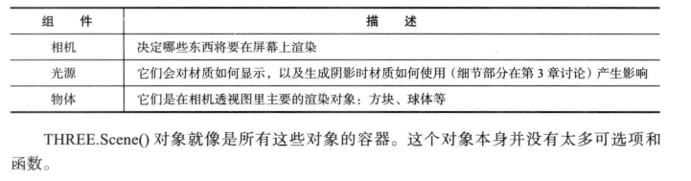

1. 画个平面

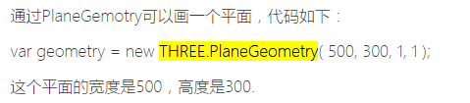

1. 坐标系？

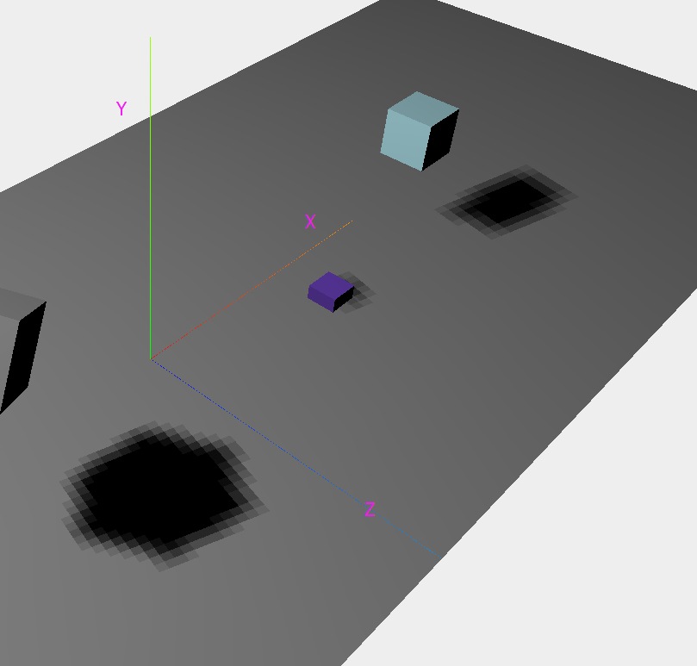

1. 遍历场景中的对象 ？scene 下面有整个场景对象，包含全部物体，childrenlength等

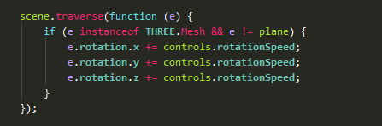

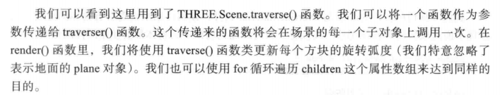

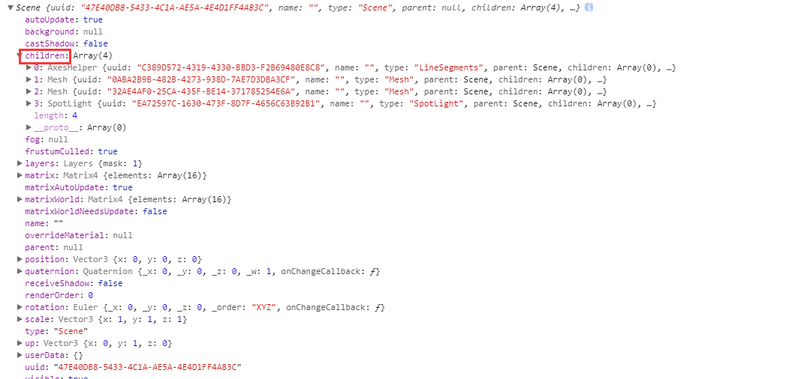

1. dat-gui

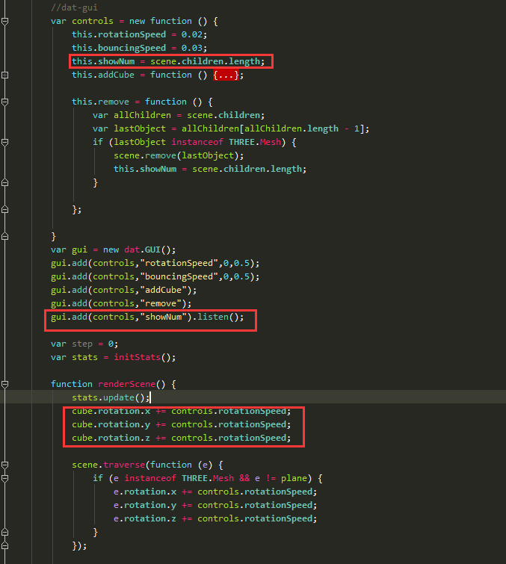

1. 动态color

{**color**:Math.random() * 0xffffff}

7、Math.random()

[a,b] = Math.radom * （b - a） -a

1. 实例化对象，寻找name

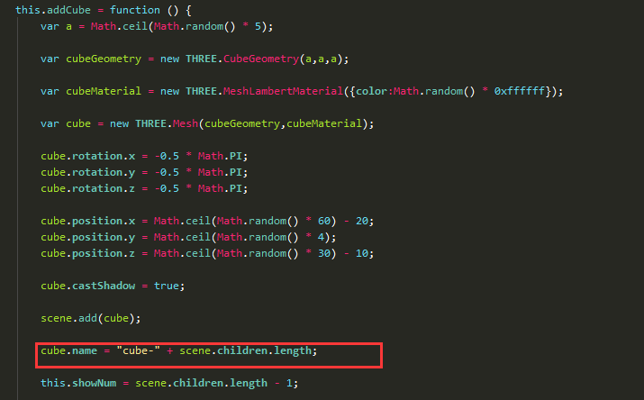

1. scene 还有remove方法

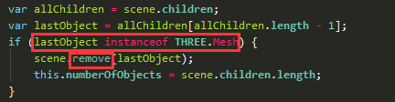

1. 寻找scene中的指定对象

scene.getChildByName(name)

1. scene相关的函数

